Минимальный перечень работ
по благоустройству дворовых территорий многоквартирных домов

Виды работ
1. ремонт дворовых проездов
2. освещение дворовых территорий
3. установка скамеек
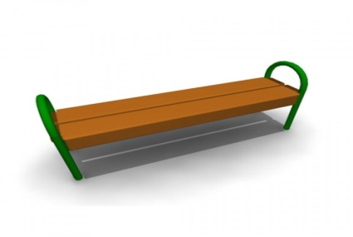 | Скамья без спинки  Характеристики: Длина скамейки - 1,5 м; Ширина – 380 мм; Высота - 680 мм.
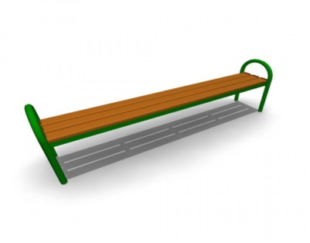 | Скамья без спинки  Характеристики: Длина скамейки - 2,0 м; Ширина - 385 мм; Высота - 660 мм.
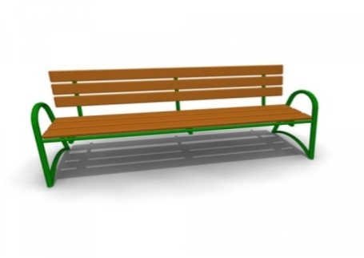 | Скамья со спинкой  Характеристики: Длина скамейки - 2,085 м; Ширина - 770 мм; Высота - 975 мм.
4.установка урн
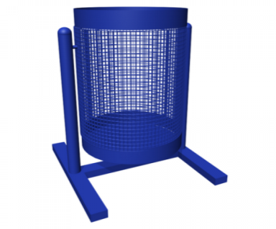 |  | Урна для мусора  Характеристики: Высота - 540 м Ширина – 400 мм Объем: 20 л
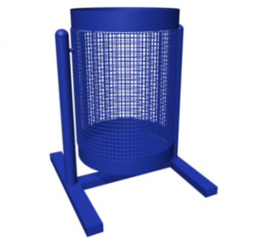 |  | Урна уличная  Характеристики: Высота - 570 мм; Ширина - 480 мм; Объем: 40 л

